

C语言程序设计
课程设计报告

题 目： 酒店客房管理系统
学生姓名： 黄楚皓
学 号： 202409010106
专业班级： 信息管理与信息系统
指导教师： 熊齐
设计时间： 2025年春季学期

指导老师意见:

评定成绩: 签名: 日期:

1 系统（项目）设计
（全文行间距为1.5倍，字为宋体小四）
1.1描述系统要实现的功能(至少300字)
本系统旨在实现酒店客房信息的数字化管理，主要涵盖以下功能：

- 信息录入：支持输入房间号、房型、入住人姓名、入住时间、入住天数等信息，自动计算费用并保存至文件。
- 信息查询：可通过房间号或入住人姓名检索客房详细信息，显示房间状态（已入住 / 空闲）及费用。
- 信息浏览：按房型（单人间 / 双人间 / 套房等）分类展示客房信息，支持分屏显示房态。
- 信息修改：通过房间号定位客房记录，修改入住人信息、延长 / 缩短入住天数并更新费用。
- 信息删除：处理退房时按房间号删除入住记录，标记房间为 “空闲” 状态。
- 统计分析：按房型统计可用房间数量、已入住房间数及当日收入总额。
- 文件操作：实现客房信息的持久化存储与读取，确保数据不丢失。

1.2系统总框图、各模块简介
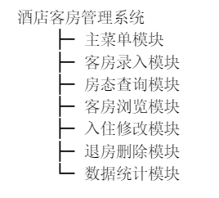
- 主菜单模块：显示操作选项（N. 录入 / F. 查找 / B. 浏览 / M. 修改 / D. 统计 / R. 删除 / Q. 退出），调度对应功能。
- 客房录入模块：登记新入住信息，输入房间号、房型等，自动计算费用并标记房间为 “已入住”。
- 房态查询模块：通过房间号或客人姓名快速查询房间状态及费用明细。
- 客房浏览模块：按房型分类展示所有房间，直观显示 “已入住”“空闲” 状态。
- 入住修改模块：更新入住天数、更换入住人，重新计算费用。
- 退房删除模块：处理退房流程，删除入住记录，重置房间为空闲状态。
- 数据统计模块：统计各房型可用数量、当日收入，辅助酒店运营决策

1.3基础函数定义及模块流程图、特色算法等。
退房删除模块流程图：
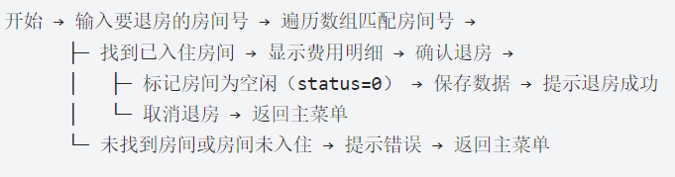

核心函数列表：

- void menu()：显示主菜单界面。
- void input_room()：录入新入住客房信息。
- void search_room()：查询客房状态及费用。
- void browse_room()：按房型浏览所有客房。
- void modify_room()：修改入住信息及费用。
- void delete_room()：处理退房并释放房间。
- void statistics_room()：统计房态及收入。
- void save_to_file()：保存数据到文件。
- void load_from_file()：从文件读取数据。
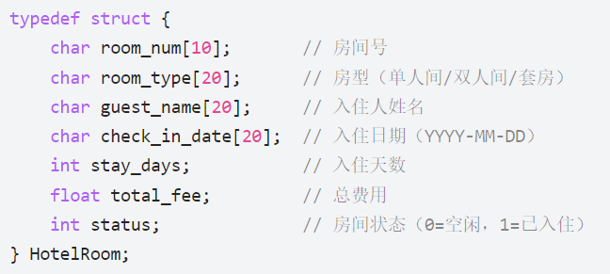

图2 租金收缴程序流程图

2 系统实现
系统各模块的核心实现代码。
（全文行间距为1.5倍，汉字为宋体小四，英文为TimesNewRoman五号）
#include <stdio.h>
#include <string.h>
#define MAX_ROOMS 10
typedef struct {
char roomNum[10];
char roomType[20];
char guestName[20];
int status; // 0=Vacant, 1=Occupied
} HotelRoom;

HotelRoom rooms[MAX_ROOMS];
int roomCount = 0;

// Initialize sample rooms
void initRooms() {
strcpy(rooms[0].roomNum, "101");
strcpy(rooms[0].roomType, "Single");
rooms[0].status = 0;

strcpy(rooms[1].roomNum, "102");
strcpy(rooms[1].roomType, "Double");
rooms[1].status = 0;

roomCount = 2;
}// Show main menu
void showMenu() {
printf("\nHotel Room Management System\n");
printf("1. Check In\n");
printf("2. Check Out\n");
printf("3. Query Room\n");
printf("4. Show All Rooms\n");
printf("0. Exit\n");
printf("Enter choice: ");
}

// Check in process
void checkIn() {
printf("\n-- Check In --\n");
printf("Room Number: ");
char num[10];
scanf("%s", num);

for (int i = 0; i < roomCount; i++) {
if (strcmp(rooms[i].roomNum, num) == 0) {
if (rooms[i].status == 1) {
printf("Room is already occupied!\n");
return;
}

printf("Guest Name: ");
scanf("%s", rooms[i].guestName);
rooms[i].status = 1;
printf("Check in successful!\n");
return;
}
}

printf("Room not found!\n");
}

// Check out process
void checkOut() {
printf("\n-- Check Out --\n");
printf("Room Number: ");
char num[10];
scanf("%s", num);

for (int i = 0; i < roomCount; i++) {
if (strcmp(rooms[i].roomNum, num) == 0) {
if (rooms[i].status == 0) {
printf("Room is already vacant!\n");
return;
}

rooms[i].status = 0;
strcpy(rooms[i].guestName, "");
printf("Check out successful!\n");
return;
}
}

printf("Room not found!\n");
}

// Query room status
void queryRoom() {
printf("\n-- Query Room --\n");
printf("Room Number: ");
char num[10];
scanf("%s", num);

for (int i = 0; i < roomCount; i++) {
if (strcmp(rooms[i].roomNum, num) == 0) {
printf("Room Number: %s\n", rooms[i].roomNum);
printf("Room Type: %s\n", rooms[i].roomType);
printf("Status: %s\n", rooms[i].status ? "Occupied" : "Vacant");
if (rooms[i].status) {
printf("Guest Name: %s\n", rooms[i].guestName);
}
return;
}
}

printf("Room not found!\n");
}

// Show all rooms
void showAllRooms() {
printf("\n-- All Rooms --\n");
printf("Room#\tType\tStatus\tGuest\n");

for (int i = 0; i < roomCount; i++) {
printf("%s\t%s\t%s\t%s\n",
rooms[i].roomNum,
rooms[i].roomType,
rooms[i].status ? "Occupied" : "Vacant",
rooms[i].guestName);
}
}

int main() {
initRooms();

int choice;
do {
showMenu();
scanf("%d", &choice);

switch (choice) {
case 1: checkIn(); break;
case 2: checkOut(); break;
case 3: queryRoom(); break;
case 4: showAllRooms(); break;
case 0: printf("Goodbye!\n"); break;
default: printf("Invalid choice!\n");
}
} while (choice != 0);

return 0;
}

3系统测试
系统各功能的运行时界面及使用说明。
（全文行间距为1.5倍，字为宋体小四）
- 主窗口
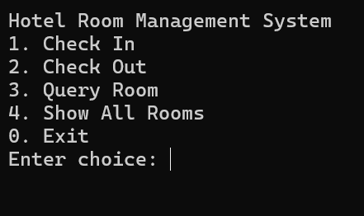

图3 主菜单窗口
2.输出功能
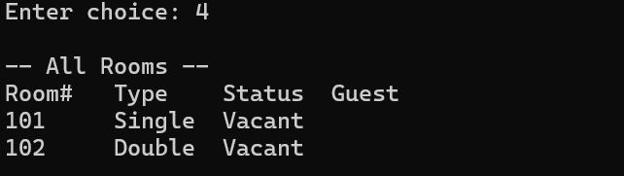
图4 输出功能图
3.查询功能
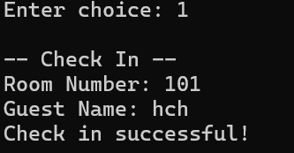
图5 查询功能图

4 小结
分析自己程序的缺陷, 提出程序修改设想……
写出个人想法，不能雷同。
程序缺陷：1.日期处理简单，入住日期未做合法性校验（如月份天数、闰年判断），可能导致逻辑错误；2.房态同步不足，未实现多用户同时操作时的房态冲突检测（如多人同时预订同一房间）；3.费用计算单一，仅支持按天数×单价计算，未考虑旺季加价、会员折扣等实际业务场景。改进设想：1.添加日期校验函数，确保输入日期格式正确；2.引入“预订”状态，在入住前预留房间，避免冲突，增加锁机制处理多用户操作；3.扩展费用计算模块，支持折扣规则配置（如会员折扣、连住优惠），提升系统实用性。

5 参考文献
课程设计过程中所查阅的书籍、网站等。
[1] 谭浩强. C 程序设计（第五版）[M]. 北京：清华大学出版社，2017.
[2] C 语言中文网. C 语言文件操作与结构体应用教程 [EB/OL]. http://c.biancheng.net.

